|  |  |  |  |  |  |  |  |
| --- | --- | --- | --- | --- | --- | --- | --- |
| 令和３年１０月　よていこんだてひょう　　日野市立保育園 | | | | | | | |
| 日  （曜日） | 1･2歳児  お や つ | 昼　　　　　　食 | お　や　つ | | 主　　な　　食　　品 | | |
| 赤色の食品  （血や肉になる） | 黄色の食品  （熱や力になる） | 緑色の食品  （からだの調子を  整える） |
| １  (金) | ぶどう  ジュース | 豚肉とごぼうのまぜごはん  ほうれん草のさっぱり和え  なめこ汁 |  | パンプキンパンのジャムサンド | 豚肉、豆腐、みそ、牛乳 | 米、油、砂糖、パン、  いちごジャム | しょうが、ごぼう、ほうれん草、  もやし、人参、ねぎ、なめこ |
| 2  (土) |  | チャーハン  中華スープ  フルーツゼリー |  | 菓　子 | 豚肉、牛乳 | 米、油、ごま油 | 人参、玉ねぎ、コーン、  グリンピース、しいたけ、  ねぎ、いんげん、  フルーツゼリー |
| 4  (月) | フルーツ  ゼリー | ゆかりごはん  豆腐とカレー煮  クリームコーンスープ |  | きなこクッキー | 豆腐、豚肉、牛乳、  きな粉 | 米、油、砂糖、  かたくり粉、小麦粉、  バター | ゆかり粉、玉ねぎ、人参、  しいたけ、グリンピース、  コーン、クリームコーン |
| 5  (火) |  | スパゲッティミートソース  フルーツミックス  青菜のスープ |  | わかめごはん | 豚肉、チーズ、牛乳、  わかめ | スパゲッティ、油、  バター、小麦粉、米 | 玉ねぎ、人参、ピーマン、  マッシュルーム、黄桃缶、  りんご缶、パイン缶、青菜、  えのき茸、ねぎ |
| 6  (水) |  | もずくどんぶり  ごまあえ  じゃが芋のみそ汁 | 麦茶 | アイスクリーム  菓　子 | 豚肉、もずく、みそ、  アイスクリーム | 胚芽米、油、砂糖、  かたくり粉、ごま、  じゃが芋 | 人参、ピーマン、コーン、  しょうが、もやし、青菜、  玉ねぎ、いんげん |
| 7  (木) |  | ごはん  かじきと大根の煮物  キャベツのみそ汁 |  | スイート  パンプキン | めかじき、みそ、  牛乳、スキムミルク | 米、油、砂糖、  かたくり粉、  さつま芋、バター | 大根、いんげん、人参、もやし、キャベツ、ねぎ、かぼちゃ |
| 8  (金) | りんご  ジュース | ＜目の愛護デー献立＞  ごはん　鮭の黄金焼き  花野菜のごまじょうゆ和え  かぼちゃのスープ |  | ココア米粉  蒸しケーキ | 鮭、チーズ、牛乳 | 米、ごま油、米粉、  ココア、  ノンエッグマヨネーズ | 人参、ブロッコリー、  カリフラワー、コーン、  かぼちゃ、万能ねぎ |
| 9  (土) |  | ツナピラフ  野菜スープ  フルーツゼリー |  | 菓　子 | ツナ、牛乳 | 米、油、じゃが芋 | 玉ねぎ、人参、コーン、  グリンピース、いんげん、  フルーツゼリー |
| 11  (月) | ヨーグルト | ごはん　のりの佃煮  麻婆なす  春雨スープ |  | ぶどうゼリー  菓　子 | のり、豆腐、豚肉、みそ、牛乳、寒天 | 米、砂糖、ごま油、油、  かたくり粉、春雨 | 人参、ねぎ、しいたけ、にら、  なす、コーン、チンゲン菜、  ぶどうジュース |
| 12  (火) |  | ごはん  ぶりの照り焼き　野菜炒め  白菜のみそ汁 |  | いも餅 | ぶり、みそ、牛乳、  スキムミルク | 米、油、じゃが芋、  かたくり粉、バター、  砂糖 | しょうが、人参、もやし、  キャベツ、ピーマン、白菜、  いんげん |
| 13  (水) |  | 親子丼  ゆかり和え  にらのみそ汁 |  | 果　物  菓　子 | 鶏肉、たまご、豆腐、  みそ、牛乳 | 胚芽米、砂糖 | 人参、玉ねぎ、たけのこ、  いんげん、もやし、キャベツ、  ゆかり粉、にら、梨 |
| 14  (木) |  | 田舎寿司  土佐和え  えのきのみそ汁 |  | オレンジケーキ | 鶏肉、油揚げ、  かつお節、  みそ、牛乳 | 米、砂糖、小麦粉、  バター、油 | ごぼう、人参、しいたけ、  いんげん、青菜、キャベツ、  まいたけ、えのき茸、ねぎ、  みかん缶、みかんジュース |
| 15  (金) | いちご  豆乳 | 秋野菜のカレーライス  コロコロサラダ  わかめのスープ |  | 黒糖アンパン | 豚肉、わかめ、牛乳 | 米、さつま芋、油、  バター、小麦粉、砂糖、パン | 玉ねぎ、人参、しめじ、  マッシュルーム、大根、  グリンピース、きゅうり、  ねぎ、コーン |
| 16  (土) |  | ひじきごはん  じゃが芋の煮物  玉ねぎのみそ汁 |  | 菓　子 | 鶏肉、ひじき、みそ、わかめ、牛乳 | 米、砂糖、じゃが芋 | 人参、しいたけ、いんげん、  玉ねぎ |
| 18  (月) | フルーツ  ゼリー | ごはん　おかかふりかけ  すきやき煮  なすのみそ汁 |  | ＜十三夜献立＞  マロンココアプリン  菓　子 | かつお節、油揚げ、  豚肉、豆腐、みそ、牛乳、寒天、  生クリーム | 米、しらたき、ふ、  油、砂糖、ココア、  栗 | 人参、白菜、しいたけ、ねぎ、  なす、玉ねぎ |

　　 のマークは牛乳です。　　　　　行事や納品の都合により献立を変更する場合があります。





１日の平均栄養摂取量　 エネルギー593kcal　 たんぱく質20.1g　 脂肪15.5g　 塩分2.3g

|  |  |  |  |  |  |  |  |
| --- | --- | --- | --- | --- | --- | --- | --- |
| 令和３年１０月　 よていこんだてひょう　　日野市立保育園 | | | | | | | |
| 日  （曜日） | 1･2歳児  お や つ | 昼　　　　　　食 | お　や　つ | | 主　　な　　食　　品 | | |
| 赤色の食品  （血や肉になる） | 黄色の食品  （熱や力になる） | 緑色の食品  （からだの調子を  整える） |
| 19  (火) |  | ＜食育の日献立＞  まいたけごはん　揚鶏のみぞれかけ  キャベツとコーンのソテー  里芋のみそ汁 |  | アップルハニー  蒸しケーキ | 油揚げ、鶏肉、豆腐、  みそ、牛乳 | 米、もち米、  かたくり粉、油、砂糖、里芋、バター、小麦粉、はちみつ | 人参、まいたけ、しょうが、  大根、キャベツ、コーン、  万能ねぎ、りんご缶 |
| 20  (水) |  | ごはん　鮭のチャンチャン焼き  じゃが芋のごま酢和え  青菜のみそ汁 |  | 果　物  菓　子 | 鮭、みそ、豆腐、牛乳 | 米、油、砂糖、  じゃが芋、ごま | しょうが、キャベツ、人参、大根、もやし、コーン、ねぎ、  きゅうり、ほうれん草、  玉ねぎ、みかん |
| 21  (木) | みかん  ジュース | ほうれん草のロールパン  スコップコロッケ　温野菜  トマトスープ |  | かやくごはん | 豚肉、ベーコン、牛乳 | パン、じゃが芋、油、  パン粉、オリーブ油、  米、砂糖 | 玉ねぎ、コーン、キャベツ、人参、セロリー、しょうが  グリンピース、トマト、  しいたけ、たけのこ |
| 22  (金) |  | 焼肉丼  たたききゅうり  さつま芋のみそ汁 |  | スコーン | 豚肉、みそ、牛乳 | 米、油、かたくり粉、砂糖、ごま油、ふ、  さつま芋、小麦粉、  バター、いちごジャム | しょうが、玉ねぎ、人参、  ピーマン、きゅうり、ねぎ |
| 23  (土) |  | ツナ和風スパゲッティ  フルーツ缶  ポテトスープ |  | フルーツゼリー  菓　子 | ツナ、牛乳 | スパゲッティ、油、  じゃが芋 | 玉ねぎ、人参、えのき茸、  ピーマン、りんご缶、黄桃缶、  フルーツゼリー |
| 25  (月) | ヨーグルト | わかめごはん  肉じゃが  いんげんのみそ汁 |  | ツナマヨトースト | わかめ、豚肉、豆腐、  みそ、牛乳、ツナ、  チーズ | 胚芽米、ごま、  じゃが芋、こんにゃく、油、砂糖、パン、  ノンエッグマヨネーズ | 人参、玉ねぎ、グリンピース、白菜、いんげん、コーン |
| 26  (火) |  | 黒砂糖パン  スパニッシュオムレツ  オータムサラダ　彩りスープ |  | カレー揚げ  せんべい | ベーコン、牛乳、  スキムミルク、たまご、チーズ、豆腐 | パン、じゃが芋、  バター、油、  米粉ラザニア | 玉ねぎ、人参、ピーマン、  柿、りんご、白菜、きゅうり、レーズン、チンゲン菜、ねぎ |
| 27  (水) |  | ポークビーンズライス  味噌ドレッシングサラダ  オニオンスープ |  | 果　物  菓　子 | 豚肉、大豆、みそ、  牛乳 | 胚芽米、油、砂糖、  小麦粉、バター | 人参、玉ねぎ、トマト、  キャベツ、きゅうり、もやし、  チンゲン菜、コーン、りんご |
| 28  (木) | ぶどう  ジュース | 中華丼  豆腐のスープ  フルーツゼリー |  | レーズン  ツイストパン | 豚肉、えび、豆腐、  牛乳 | 米、ごま油、  かたくり粉、パン | 人参、玉ねぎ、にら、  キャベツ、しいたけ、コーン、チンゲン菜、フルーツゼリー |
| 29  (金) |  | 鶏五目ごはん  金時豆の煮豆  かぼちゃのみそ汁 |  | 豆腐ドーナッツ | 鶏肉、油揚げ、金時豆、  みそ、牛乳、豆腐 | 米、油、砂糖、小麦粉、  バター | ごぼう、人参、しいたけ、  いんげん、かぼちゃ、  万能ねぎ |
| 30  (土) |  | ソース焼きそば  フルーツミックス  ポテトコーンスープ |  | 米粉ケーキ  菓　子 | 豚肉、牛乳 | 中華麺、油、じゃが芋、  米粉ケーキ | 玉ねぎ、人参、もやし、  ピーマン、キャベツ、  しいたけ、パイン缶、  りんご缶、黄桃缶、コーン |

　　 のマークは牛乳です。　　　　　行事や納品の都合により献立を変更する場合があります。





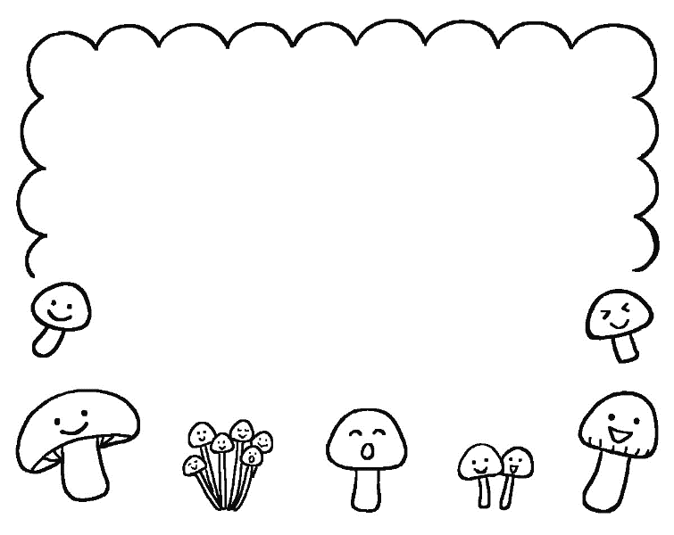

**十三夜献立**

**十三夜は、十五夜の次に月がきれいな日といわれています。**

**また、栗名月ともいわれています。**

**保育園では、栗を使ったマロンココアプリンをいただきます。**

**食育の日献立**

**秋は食べ物がおいしい季節です。まいたけ・里芋・りんごなど、旬の食材をたくさん使用します。秋の味覚を味わってください。**

**目の愛護デー献立**

**給食では目に良い食べ物として、にんじん・かぼちゃ・ブロッコリー・万能ねぎ・鮭・チーズを献立に取り入れました。しっかり食べて目の健康を維持しましょう！**